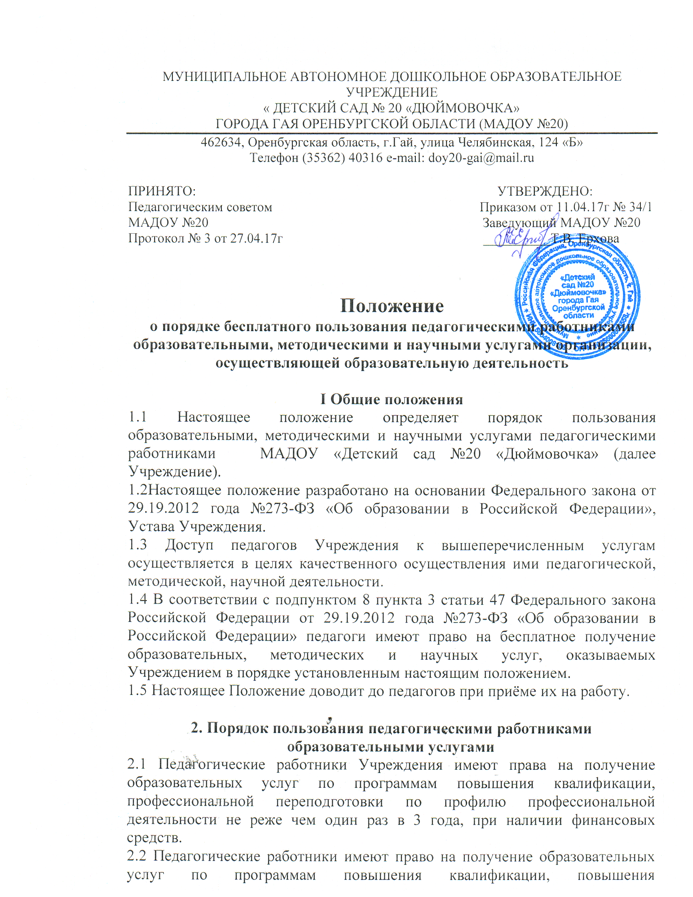

деятельности не реже чем один раз в 3 года, при наличии финансовых средств.
2.2 Педагогические работники имеют право на получение образовательных услуг по программам повышения квалификации, повышения профессиональной переподготовки при условии компенсации при наличии финансовых средств.

3. Порядок пользования педагогическими работниками методическими услугами
3.1. Педагогические работники Учреждения имеют право на бесплатное пользование в своей деятельности методическими разработками, размещенными на сайте Учреждения, опубликованными в педагогических журналах, при условии соблюдения авторских прав их разработчиков, методическим анализом результативности образовательной деятельности по данным различных измерений качества образования, помощь в разработке учебно-методической и иной документации, необходимой для осуществления профессиональной деятельности, помощь в освоении и разработке инновационных программ и технологий; участие в конференциях, проблемных и тематических семинарах, методических объединениях, творческих лабораториях, групповых и индивидуальных консультациях, педагогических чтениях, мастер -классах, методических выставках, других формах методической работы.
3.2. Педагогические работники Учреждения имеют право на бесплатное участие и публикацию методических и иных материалов в сборниках материалов конференций (семинаров), проводимых очно и заочно различными образовательными организациями при условии компенсации затрат связанных с публикацией со стороны администрации Учреждения при наличии финансовых средств.
3.3. С целью получения данной услуги педагогический работник Учреждения обращается с мотивированным письменным обращением на имя заведующей. В течение месяца педагогический работник должен получит ответ на свой запрос о возможности получения им запрашиваемой услуги либо мотивированный отказ.
4. Порядок пользования педагогическими
работниками научными услугами
4.1. Педагогические работники Учреждения имеют право на получение бесплатных научных услуг и консультаций по вопросам: - подготовки документов для участия в различных конкурсах, оформления грантов Министерства образования и науки РФ и пр. - технологии выполнения научных исследований; - материально-технического обеспечения научных исследований, как лично, так и с воспитанниками учреждения.

Срок действия положения неограничен.
Данное положение действительно до принятия нового.

